Starters for 10: Sgiliau pontio

Cynnwys

Cymwyseddau mathemateg sylfaenol
  - Aildrefnu hafaliadau
  - BODMAS (trefn gweithrediadau)
  - Cyfrifo symiau (pennu unedau)
  - Mynegi rhifau mawr a bach
  - Ffigurau ystyrlon, lleoedd degol a thalgrynnu
  - Trosi unedau 1 – Hyd, màs ac amser
  - Trosi unedau 2 – Cyfaint
  - Molau a màs
  - Molau a chrynodiad

Mae’r adnodd hwn “new name” yn deillio o “Starters for ten – Sgiliau pontio 0.1” gan y Gymdeithas Gemeg Frenhinol a ddefnyddiwyd o dan CC-BY-NC-SA 4.0. Trwyddedir “new name” o dan CC-BY-NC-SA 4.0 gan “name of user”.
Lluniau © Shutterstock.

Starters for 10: Sgiliau pontio

Aildrefnu hafaliadau

- Mae modd cyfrifo faint o sylwedd sydd mewn hydoddiant mewn molau (n) pan mae'r crynodiad mewn mol/dm³ (c) a’r cyfaint (v) mewn cm³ yn hysbys, drwy ddefnyddio’r hafaliad:
$$\text{n = }\frac{\text{cv}}{\text{1000}}$$
- Aildrefnwch yr hafaliad hwn er mwyn gwneud c yn destun yr hafaliad. (1 marc)
- Aildrefnwch yr hafaliad hwn er mwyn gwneud v yn destun yr hafaliad. (1 marc)

- Mae modd cyfrifo dwysedd sylwedd gan ddefnyddio ei fàs (m) a’i gyfaint (v) yn yr hafaliad:
$$\text{d = }\frac{\text{m}}{\text{v}}$$
- Aildrefnwch yr hafaliad hwn er mwyn gallu cyfrifo màs sylwedd gan ddefnyddio ei ddwysedd a’i gyfaint. (1 marc)

Mae cemegwyr yn gweithio gyda màs sydd wedi'i fynegi mewn gramau (g) a chyfeintiau (cm³) yn bennaf. Fodd bynnag, yr uned SI ar gyfer dwysedd yw kg/m³.

- Mynegwch sut byddech chi’n cyfrifo dwysedd gan ddefnyddio’r uned SI kg/m³ lle bo màs (m) y sylwedd yn cael ei nodi mewn g a chyfaint (v) y sylwedd mewn cm³. (2 farc)

- Mae perthynas de Broglie yn ymwneud â thonfedd gronyn sy’n symud (λ) â’i fomentwm (p) drwy gysonyn Planck (h):
$$\text{ λ} \text{= }\frac{\text{ h}}{\text{p}}$$
- Aildrefnwch yr hafaliad hwn er mwyn gwneud momentwm (p) yn destun yr hafaliad. (1 marc)
Mae modd cyfrifo momentwm ar sail màs a buanedd gan ddefnyddio'r hafaliad canlynol.
$$\text{p =mv}$$

- Gan ddefnyddio'r hafaliad a pherthynas de Broglie, nodwch yr hafaliad ar gyfer buanedd y gronyn. (2 farc)

- Gellir cyfrifo egni cinetig (KE) gronyn mewn spectrometr màs sy’n mesur amser hedfan gan ddefnyddio'r hafaliad canlynol.
$$\text{KE =}\frac{\text{1}}{\text{2}}\text{m}{\text{v}}^{\text{2}}$$

Aildrefnwch yr hafaliad hwn er mwyn gwneud v yn destun yr hafaliad. (2 farc)

Starters for 10: Sgiliau pontio

0.2.2 BODMAS (trefn gweithrediadau)

Mae trefn y gweithrediadau’n bwysig iawn mewn cyfrifiadau. Os caiff gweithrediadau eu gwneud yn y drefn anghywir, gallai hyn arwain at ateb anghywir. Bydd y rhan fwyaf o gyfrifianellau modern yn rhagweld problemau cysylltiedig â BODMAS pan fydd gweithrediadau’n cael eu mewnbynnu, ond gall pobl anwybyddu greddf y gyfrifiannell.
- Gwnewch y cyfrifiadau canlynol yn eich pen.

a. 3 + 5 × 5 =
b. 6 × 6 + 4 =
c. 20 – 6 × 2 =
d. 48 – 12 ÷ 4 =
e. 4 + 4 ÷ 2 =
f. 100 – (20 × 3) =

(6 marc)
- Fformiwla foleciwlaidd glwcos yw C6H12O6. Fe wnaeth tri myfyriwr roi’r canlynol yn eu cyfrifianellau er mwyn cyfrifo màs fformiwla cymharol glwcos. Ewch ati i ailadrodd eu cyfrifiadau fel maen nhw’n ymddangos.

a.
12
×
+
6
1
×
12
+
16
×
6
=

b.
=
×
6
12
×
=
6
+
1
=
×
12
=
+
16
=

c.
+
)
1
×
(
12
(
12
6
×
)
+
×
16
6
)
=
(

d. Ysgrifennwch frawddeg yn nodi pam mae’r atebion yn wahanol. (4 marc)

Starters for 10: Sgiliau pontio

0.2.3 Cyfrifo symiau (pennu unedau)

- Defnyddiwch yr hafaliad i ganfod yr unedau o ddwysedd (1 marc)
$$dwysedd=\frac{màs (g)}{cyfaint ({cm}^{3})}$$
- Defnyddiwch yr hafaliad i ganfod yr unedau o grynodiad (1 marc)
$$crynodiad= \frac{nifer y molau (mol)}{cyfaint ({dm}^{3})}$$
- Mae fferyllwyr yn aml yn cyfrifo crynodiad sylweddau ar gyfer dognau (dosages). Yn yr achos yma, mae’r cyfeintiau yn llai ac yn cael eu mesur mewn cm³, ac mae’r swm wedi'i nodi fel màs mewn gramau. Defnyddiwch yr hafaliad i ganfod yr unedau o grynodiad (1 marc)
$$crynodiad= \frac{màs (g)}{cyfaint ({cm}^{3})}$$
- Ystyr cyfradd adwaith yw’r ‘newid mewn crynodiad fesul uned dros amser’. Ewch ati i ganfod yr unedau ar gyfer cyfradd pan mae crynodiad yn cael ei fesur mewn mol dm–3 a'r amser mewn eiliadau. (1 marc)

- Caiff gwasgedd ei fesur mewn Pascals (Pa) fel arfer ac mae modd ei gyfrifo drwy ddefnyddio’r fformiwla isod. Yr uned SI ar gyfer grym yw newtonau (N) a'r uned ar gyfer arwynebedd yw m2.

$$gwasgedd= \frac{grym }{arwynebedd }$$

Defnyddiwch y fformiwla yma i bennu’r uned SI ar gyfer pwysedd sydd gyfwerth â'r Pascal. (1 marc)

- Ewch ati i ganfod yr unedau ar gyfer pob cysonyn (K) canlynol drwy gyfnewid yr unedau ar gyfer pob rhan o’r fformiwla a’u rhoi yn y mynegiant, gan gofio canslo lle bo hynny’n briodol. Ar gyfer yr ymarfer hwn, bydd angen yr unedau canlynol arnoch chi [ ] = mol dm^{–3}, cyfradd = mol dm^{–3} s^{–1}, p = kPa.

- $K_{c}= \frac{{\left[A\right][B]}^{2}}{[C]}$

- $K= \frac{rate}{\left[A\right][B]}$

- $K_{p}\frac{({pA)}^{0.5}}{\left(pB\right)}$

- $K_{w}=\left[H^{+}\right][{OH}^{-}]$

- $K_{a}=\frac{\left[H^{+}\right] {[X}^{-}]}{[HX]}$

(5 marc)

Starters for 10: Sgiliau pontio

0.2.4 Mynegi rhifau mawr a bach

Ffurf safonol a ffurf wyddonol
Yn aml, caiff rhifau mawr a bach eu mynegi gan ddefnyddio pwerau o ddeg er mwyn dangos eu maint. Mae hyn yn golygu bod dim rhaid i ni ysgrifennu rhes o seros, mae’n mynegi’r rhif yn fwy cryno, ac mae’n ein helpu ni i gymharu rhifau.
Ar ffurf safonol, caiff rhif ei fynegi fel;
a × 10^{n}
lle mae a yn rhif rhwng 1 a 10 ac n yn gyfanrif.
E.e. byddai 160 000 yn cael ei fynegi fel 1.6 × 10⁵
Weithiau mae gwyddonwyr yn dymuno mynegi rhifau gan ddefnyddio’r un pŵer o ddeg ar gyfer pob un. Mae hyn yn ddefnyddiol wrth roi canlyniadau ar echelin graff yn enwedig. Dydy hyn ddim yn cael ei ystyried yn ffurf safonol go iawn oherwydd gallai’r rhif fod yn llai nag un neu’n fwy na 10. Yr enw fwy cywir ar hyn yw ffurf wyddonol.
E.e. mae 0.9 × 10^{–2}, 2.6 × 10^{–2}, 25.1 × 10^{–2} a 101.6 × 10^{–2} i gyd ar yr un ffurf wyddonol.

- Mynegwch y rhifau canlynol gan ddefnyddio ffurf safonol.
- 1 060 000
- 0.001 06
- 222.2
(3 marc)
- Mae'r rhifau canlynol i gyd yn deillio o arbrofion cyfradd, ac fe hoffai’r myfyrwyr eu mynegi nhw i gyd ar yr un echelinau mewn graff. Newidiwch y rhifau i ffurf wyddonol addas.
0.1000 0.0943 0.03984 0.00163

(3 marc)
- Cyfrifwch y canlynol heb ddefnyddio cyfrifiannell. Mynegwch bob gwerth ar ffurf safonol.
- $\frac{{10}^{9}}{{10}^{5}}$

- $\frac{{10}^{7}}{{10}^{-7}}$

- $\frac{{1.2 × 10}^{6}}{2.4 {× 10}^{17}}$

- ${(2.0 × 10}^{7}) × {(1.2 × 10}^{-5 })$

(4 marc)

Starters for 10: Sgiliau pontio

0.2.5 Ffigurau ystyrlon, lleoedd degol a thalgrynnu.
Ar gyfer pob un o’r rhifau yng nghwestiynau 1–6, nodwch nifer y ffigurau ystyrlon a nifer y lleoedd degol.
 |  | Ffigurau ystyrlon | Lle degol
1. | 3.131 88
2. | 1000
3. | 0.000 65
4. | 1006
5. | 560.0
6. | 0.000 480
(6 marc)
- Talgrynwch y rhifau canlynol i (i) 3 ffigur ystyrlon a (ii) 2 le degol.
- 0.075 84
- 231.456 (4 marc)

Starters for 10: Sgiliau pontio

0.2.6 Trosi unedau 1 – Hyd, màs ac amser
Mae athro Mo wedi llunio diagram ar y bwrdd er mwyn ei helpu i drosi niferoedd o un uned i’r llall.
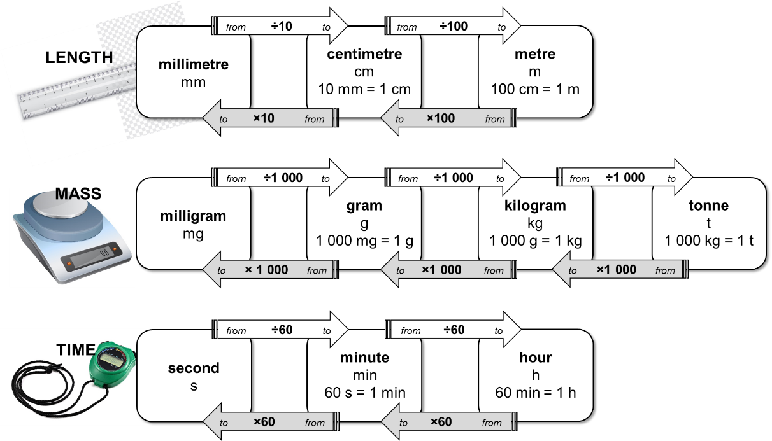
Er enghraifft, i drosi hyd mewn milimetrau yn gentimetrau, dylid rhannu â 10.
e.e. 10 mm = 1 cm.
LENGTH | HYD
MASS | MÀS
TIME | AMSER
millimetre | milimetr
centimetre | centimetr
metre | metr
milligram | miligram
gram | gram
kilogram | cilogram
tonne | tunnell
second | eiliad
minute | munud
hour | awr
to | i
from | o
Defnyddiwch y diagram i’ch helpu chi i drosi’r unedau canlynol. (10 marc)
- Mae bloc o haearn yn 1.2 cm o hyd. Cyfrifwch ei hyd mewn milimetrau.
- 7200 cm yw lled yr ystafell ddosbarth. Cyfrifwch ei lled mewn metrau.
- Mae adwaith yn dod i ben ar ôl 4½ munud. Troswch yr amser hwn yn eiliadau.
- Mae’r cloc yn dangos 2 funud 34 eiliad. Troswch yr amser hwn yn eiliadau.
- Mae dull yn nodi bod angen i adwaith gael ei gynhesu dan adlifiad am 145 mun. Cyfrifwch yr amser mewn oriau a munudau.
- Mae ffatri yn cynhyrchu 15 500 kg o amonia mewn diwrnod. Cyfrifwch fàs yr amonia mewn tunelli.
- Mae papur yn cofnodi bod 0.0265 kg o gopr ocsid wedi'i ychwanegu at ormodedd o asid sylffwrig. Troswch y màs yma o gopr ocsid yn gramau.
- Mae paced o dabledi aspirin yn nodi bod pob tabled yn cynnwys 75mg o aspirin. Cyfrifwch y nifer lleiaf o dabledi sy’n cynnwys cyfanswm o 1 g o aspirin.
- Mae myfyriwr yn cyfrifo mai 0.5 g/s yw cyfradd adwaith. Troswch y gyfradd hon yn g/mun.
- Mae ffatri yn nodi ei fod yn cynhyrchu gwrtaith ar raddfa o 10.44 kg/h. Cyfrifwch y gyfradd mewn unedau g/s.

Starters for 10 – Sgiliau pontio

0.2.7 Trosi unedau 2 – Cyfaint
Yr uned SI ar gyfer cyfaint yw metr giwbig, m³. Fodd bynnag, oherwydd bod cyfeintiau mewn cemeg yn aml yn llai na 1 m³, caiff ffracsiynau o'r uned hon eu defnyddio.
centimetr ciwb, cm³ | decimetr ciwb, dm³
centi- sef un canfed | deci- sef un degfed
1 cm = $\frac{1}{100}$ m felly, | 1 dm = $\frac{1}{10}$ m felly,
1 cm³ = $\left(\frac{1}{100}\right)$³ m³ = $\left(\frac{1}{1 000 000}\right)$m³ | - dm³ = $\left(\frac{1}{10}\right)$³ m³ = $\left(\frac{1}{1 000}\right)$m³

- Llenwch y tabl drwy ddewis y cyfaint priodol o blith yr opsiynau mewn print trwm ar gyfer pob un o'r eitemau o ddydd i ddydd (lluniau ddim wrth raddfa). (1 marc)

1 cm³ | 1 dm³ | 1 m³

 | potel ddiod | 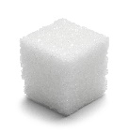  ciwb o siwgr | 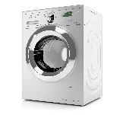  peiriant golchi
Amcan o'r cyfaint

- Cwblhewch y brawddegau canlynol; (1 marc)
I drosi cyfaint mewn cm³ i gyfaint mewn dm³, rhannwch â ………………
I drosi cyfaint mewn cm³ i gyfaint mewn dm³, rhannwch â ………………

- a. Mae cyfaint balŵn o heliwm yn 1600 cm³. Beth yw ei gyfaint mewn unedau dm³?
b. Mae’r technegydd wedi paratoi 550 cm³ o HCl(aq). Beth yw ei gyfaint mewn unedau m³?
c. Mae gofyn am 1.35 dm³ o NaOH(aq) ar gyfer dull arbrofol. Beth yw ei gyfaint mewn cm³?
d. Mae cyfaint pwll nofio yn 375 m³. Beth yw ei gyfaint mewn cm³?
e. Mae silindr 12 g o CO₂ yn cynnwys 6.54 dm³ o nwy. Beth yw cyfaint y nwy mewn cm³?
(5 marc)
- Pa silindr o nwy propan yw’r gwerth gorau am arian?
(3 marc)
a. b. c.

Starters for 10: Sgiliau pontio
7 m³
o bropan
am £28.75
2.13 × 10⁶ cm³
o bropan
am £15.49
2700 dm³
o bropan
am £21.25

0.2.8 Molau a màs

Sut mae môl yn debyg i ddwsin?
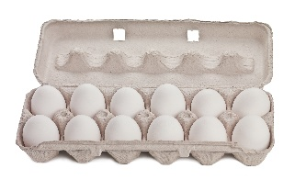
Mae un môl o sylwedd gyfwerth â 6.02 × 10²³ atom, ïon neu ronyn o’r sylwedd hwnnw. Gelwir y rhif hwn yn gysonyn Avogadro.
Dewiswyd gwerth cysonyn Avogadro fel ein bod yn gwybod bod màs fformiwla cymharol sylwedd sy’n cael ei bwyso mewn gramau yn cynnwys 6.02 × 10²³ gronyn yn union. Yr enw a roddir ar y màs hwn yw màs molar.
Mae nodi swm sylwedd mewn molau yr un fath â disgrifio nifer wyau fesul dwsin. Gallech chi ddweud bod gennych chi 24 neu ddau ddwsin o wyau.
Gallwn ddefnyddio’r hafaliad isod pan fyddwn yn cyfrifo swm mewn molau:
swm sylwedd (mol) | = | màs (g)
màs molar
(g mol^{–1})

Defnyddiwch yr hafaliad uchod i’ch helpu chi i ateb y cwestiynau canlynol.
- Cyfrifwch swm y sylwedd sydd yn y canlynol, mewn molau: (3 marc)

- 32 g o fethan, CH₄ (màs molar, 16.0 g mol^{–1})
- 175 g o galsiwm carbonad, CaCO₃
- 200 mg o aspirin, C₉H₈O₄

- Cyfrifwch fàs y canlynol mewn gramau: (3 marc)

- 20 môl o foleciwlau glwcos (màs molar, 180 g mol^{–1})
- 5.00 × 10^{–3} môl o ïonau copr, Cu²⁺
- 42.0 môl o gopr sylffad hydradol, CuSO₄•5H₂O

- a. Roedd yn hysbys bod 3.09 g o garbonad metel trosiannol yn cynnwys 0.0250 môl.
  - Ewch ati i ganfod màs molar carbonad y metel trosiannol. (1 marc)
  - Dewiswch pa un o’r rhestr isod yw’r carbonad metel trosiannol mwyaf tebygol o fod dan sylw yma.
CoCO₃ | CuCO₃ | ZnCO₃ | (1 marc)
b. Roedd yn hysbys bod 4.26 g o sampl o gromiwm carbonad yn cynnwys 0.015 môl. Pa un o’r canlynol yw’r fformiwla gywir ar gyfer y cromiwm carbonad? (2 farc)
CrCO₃ | Cr₂(CO₃)₃ | Cr(CO₃)₃

CWESTIWN BONWS
Pe bai gennych chi 1 môl o geiniogau y gallech chi eu rhannu a phob person ar y ddaear, faint fyddech chi’n gallu eu rhoi i bob person? Amcan o boblogaeth y byd = 7 500 000 000.

